المملكة العربية السعودية  وزارة التعليم  إدارة التعليم بمنطقة جازان  مدرسة ضيعة العزيين | ورقة عمل  المخططات البيانية  ارسمي… واقرئي… واتخذي القرار! | المادة: المهارات الرقمية  الصف: السادس الابتدائي  الوحدة الثانية – الدرس الثاني

اسم الطالبة: ................................................... | الفصل: ...................... | التاريخ: ....../....../ 1448هـ

النشاط الأول: حلّ المشكلة – مقصف المدرسة
تريد إدارة المدرسة معرفة العصير الأكثر تفضيلًا لدى الطالبات لزيادة كمّيته في المقصف. أجرت «ريم» استبانة على زميلاتها فكانت النتائج:
العصير | برتقال | مانجو | تفاح | فراولة
عدد الطالبات | 12 | 8 | 5 | 7
1) ارسمي بالقلم والمسطرة مخططًا عموديًا يمثّل البيانات (كما تعلّمتِ في الرياضيات):
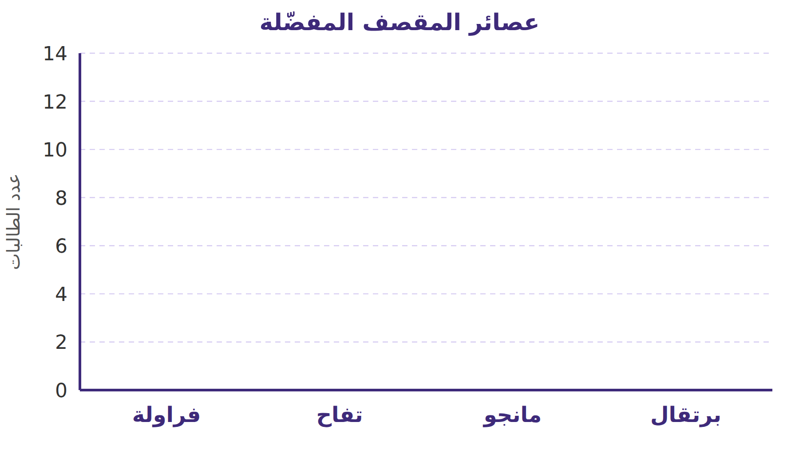
2) بناءً على مخططك: ما العصير الذي توصين الإدارة بزيادته؟ ولماذا؟
................................................................................................................
................................................................................................................
النشاط الثاني: الرياضة المفضّلة لطالبات الصف
أجرت «ريم» استبانة عن الرياضة المفضّلة لدى طالبات صفها، فكانت النسب كما في الجدول. الدائرة مقسّمة إلى 10 أجزاء متساوية، كل جزء = 10%.
لوّني أجزاء الدائرة حسب النسب، ثم لوّني الخانة المقابلة لكل رياضة في الجدول:

  الرياضة | النسبة | عدد الأجزاء | لوني
  المشي | 40% | 4
  السباحة | 20% | 2
  كرة السلة | 20% | 2
  الجري | 10% | 1
  التنس | 10% | 1
1) ما الرياضة الأكثر تفضيلًا؟ .................................. 2) ما مجموع النسب كلها؟ ............ (ربط بالرياضيات)
3) ما نوع المخطط الذي رسمتِه؟ ......................................
النشاط الثالث: من حياتي – خطوات ريم
سجّلت «ريم» عدد خطواتها اليومية (بالآلاف) باستخدام ساعتها الذكية:
اليوم | السبت | الأحد | الاثنين | الثلاثاء | الأربعاء
الخطوات (بالآلاف) | 4 | 6 | 5 | 8 | 7
1) حدّدي النقاط على الشبكة، ثم صِليها بالمسطرة لتكوّني مخططًا خطيًا:
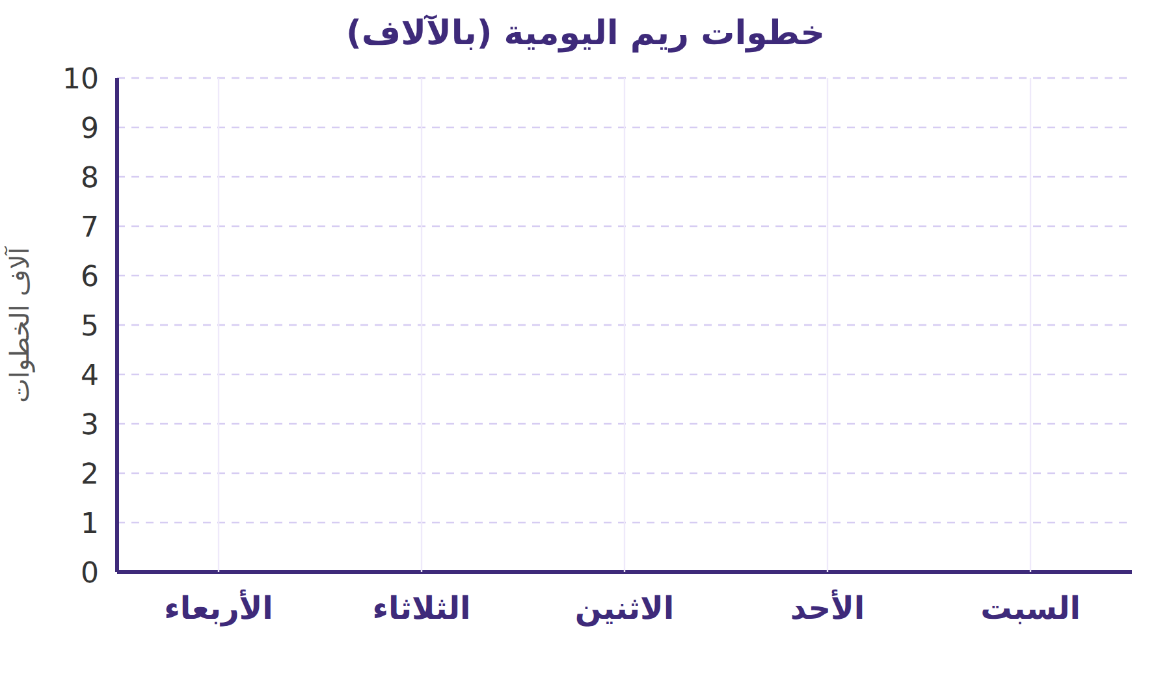
2) في أي يوم مشت ريم أكثر؟ ............................... 3) لماذا اخترنا المخطط الخطي هنا؟
................................................................................................................

النشاط الرابع: اختاري المخطط المناسب
ضعي علامة (✓) تحت المخطط الأنسب لكل موقف:
الموقف | عمودي | دائري | خطي | دائري مجوف
مقارنة عدد الكتب التي قرأتها 4 فصول | ☐ | ☐ | ☐ | ☐
تغيّر درجة الحرارة خلال أيام الأسبوع | ☐ | ☐ | ☐ | ☐
نسب أنواع النفايات المُعاد تدويرها في المدرسة | ☐ | ☐ | ☐ | ☐
نتائج استبانة «الرياضة المفضّلة» لعامين في حلقتين | ☐ | ☐ | ☐ | ☐
النشاط الخامس: اقرئي المخطط – مكتبة المدرسة (ربط بالرياضيات)
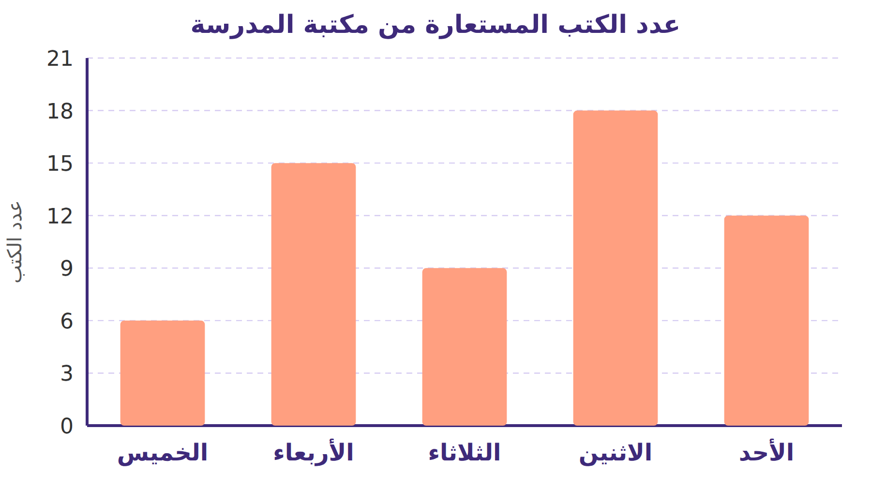
1) في أي يوم استُعير أكبر عدد من الكتب؟ | .....................
2) في أي يوم استُعير أقل عدد من الكتب؟ | .....................
3) كم الفرق بين أكبر عدد وأقل عدد؟ (اكتبي العملية) | .....................
4) ما مجموع الكتب المستعارة خلال الأسبوع؟ | .....................
النشاط السادس: سؤال إبداعي – مهارات تفكير عليا
تخيّلي أنكِ عضوة في مجلس الطالبات، وتريدين إقناع إدارة المدرسة بإنشاء «نادي البرمجة».
• ما البيانات التي ستجمعينها؟ • أي مخطط ستستخدمين لعرضها؟ ولماذا؟ • ما القرار الذي تتوقعين أن تتخذه الإدارة؟
................................................................................................................
ارسمي فكرة مخططك هنا:
قيّمي نفسك — أحسنتِ يا مبدعة!
المهارة | أتقنتُ | أحتاج مساعدة
أرسم المخطط العمودي والخطي بدقة | ☐ | ☐
أختار المخطط المناسب للبيانات | ☐ | ☐
أستخدم المخطط لاتخاذ قرار | ☐ | ☐

